**波兰公司及产品介绍  
1.** AGUS

公司介绍

Agus是在全球市场上广泛和多样的食物的可靠生产商。成功源于上个世纪以来在业务经验，新的突破，以客户的利益为先。我们与客户达成战术和战略合作伙伴，在绘制Agus的专业食品知识创建和执行，解决客户预期需求的创新，定制食品的解决方案。

Product Info产品信息

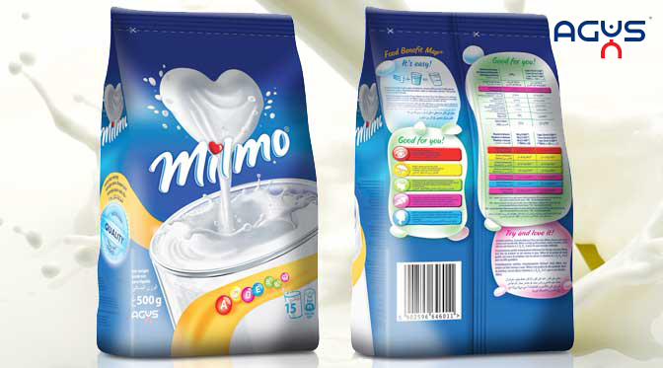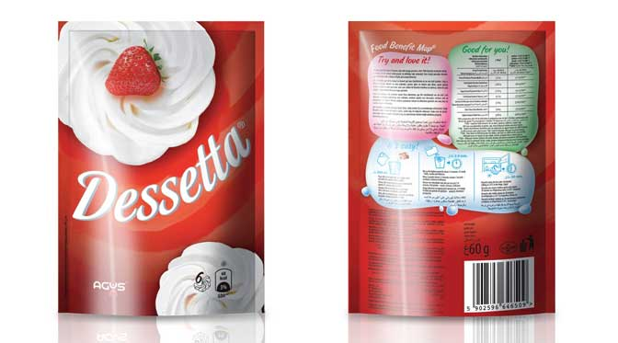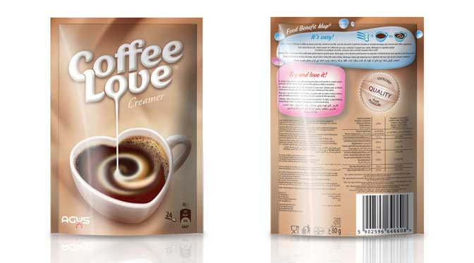

消费与专业品牌:

- MILMO (速溶奶粉)

- DESSETTA (奶油型甜点)

- COFFEE LOVE CREAMER (茶及咖啡奶精)

- COFFEE LOVE 3IN1 (速溶咖啡)

- HELLO DAY (功能早餐)

行业品牌:

- MILKY (成本削减奶粉的替代品)

- ROYAL MILK (即食和全脂奶粉)

- OLIMP MILK (即食和全脂奶粉)

- DIAMOND MILK (即食和全脂奶粉)

- MILK PRIDE (即食和全脂奶粉)

- AGUS (系列奶粉，脂肪粉，一流的基地，顾客订作原料)

为了保证食品安全和食品质量，AGUS利用质量体系符合ISO22000:2005利用HACCP，GHP，GMP认证。

## 2. SOT乳品贸易公司

公司介绍

SOT乳品贸易公司成立于1991。它的创始人是波兰东北地区最大的奶制品生产商。SOT是为其所有者制造的乳制品提供批发交易。我们提供多样性口味，超过2000种乳制品分为以下几类：牛奶奶粉产品，乳脂肪和黄油，牛奶和奶油；熟奶酪；蓝色奶酪；干酪；加工奶酪；其他奶制品。  
 我们正在寻找对我们各种奶制品都感兴趣的中国合作伙伴。我们愿意和有经验的进口商长期合作，可以重新分配我们的产品给中国的批发商，分销商，零售连锁店，生产厂，饭店等

产品信息

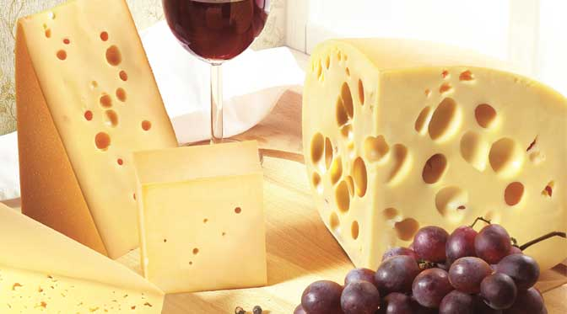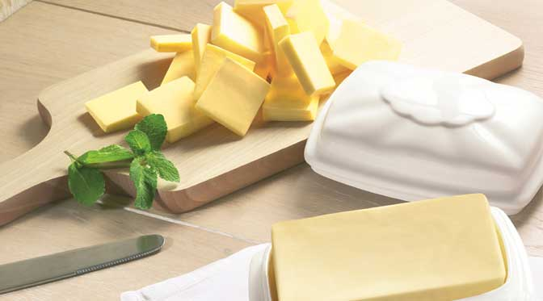

**3.**  **SERTOP Ltd**

公司介绍

sertop公司已经有五十年历史了，并且在波兰是一个加工奶酪的制造商。本公司生产和加工销售的奶酪符合HACCP的要求，有一个完整的系统，符合9001:2001 PN-EN ISO的要求。公司持有的BRC全球标准证书和IFS（国际食品标准）证书。我们提供一系列的铝箔为三角形的加工乳酪，立方体或不同的外壳。不同形状和重量的奶酪，使sertop为世界各地的客户提供有吸引力的产品。一个成熟的生产技术，传统的配方，最好的原料和严格控制的操作使得每一个生产阶段保证高的产品质量。本产品不含防腐剂，有一个特殊的味道通过仅使用天然添加剂得到。奶酪是很容易被吸收的蛋白质，含有丰富的矿物质，维生素和微量元素。我们正在寻找对我们各种奶酪都感兴趣的中国合作伙伴。我们愿意和有经验的进口商长期合作，可以重新分配我们的产品给中国的批发商，分销商，零售连锁店，生产厂，饭店，等

Product Info产品信息

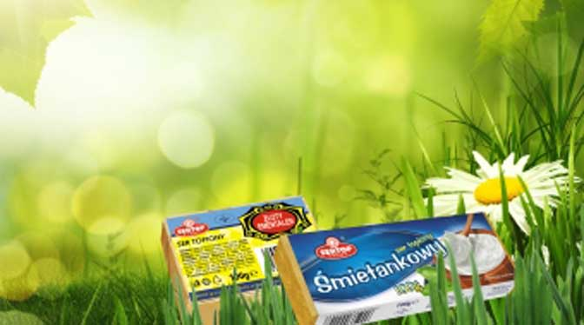  
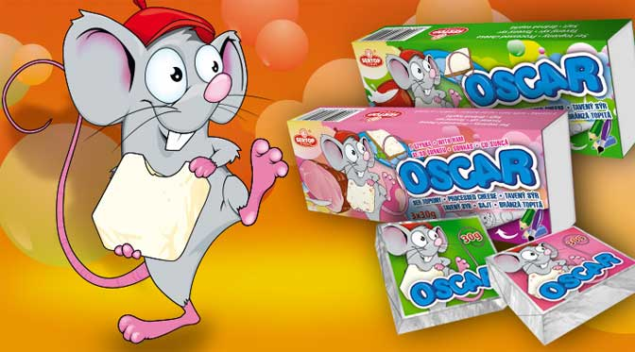

**4.** **GRAN - PIK Liwocz公司**

公司介绍

GRAN-PIK iwocz公司生产和销售各种糖果：姜饼，饼干，海绵蛋糕，薄饼，饼干，棒棒糖和糖果。公司致力于创新，以满足客户。  
GRAN-PIK Liwocz是由两个不同的品牌组成。 GRAN-PIK来自于传统的糖果。 Liwocz拥有57年棒棒糖和糖果生产经验。自2002年以来，当GRAN-PIK合并了Liwocz公司，两个品牌的销售全都有了大幅增加。  
我们的主要目标是生产出高品质的糖果。我们经常更新工厂的生产设备，工作区域超过7.000平方米。如今，公司完全符合HACCP标准。  
公司同时在波兰和国外扩展销售渠道,与200多个批发商合作针对国内市场。出口市场约占生产总额的20％。各种各样的糖果销往俄罗斯，德国，意大利，捷克，斯洛伐克，匈牙利，丹麦和立陶宛。

产品信息

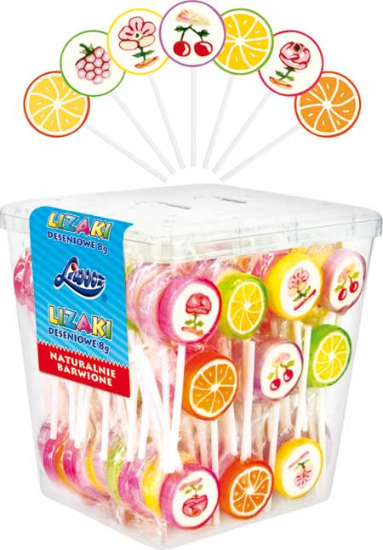

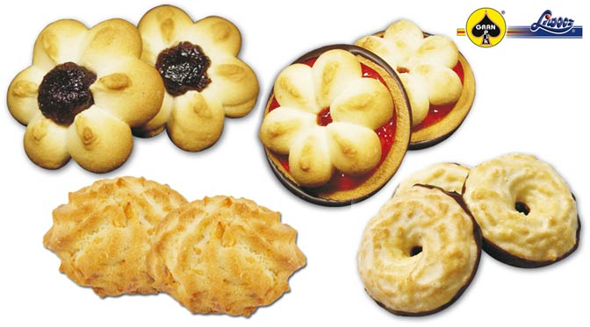

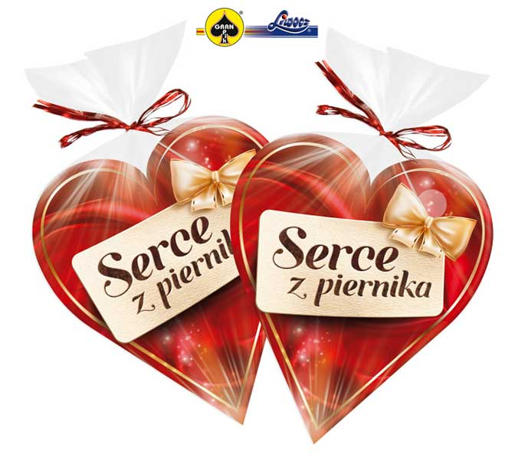

**5．威德尔（Wedel）公司**

公司介绍

威德尔是波兰历史最悠久的巧克力品牌，160年来通过其生产的巧克力给消费者带来生活乐趣。品牌创始人埃米尔·威德尔用其不断保持乐观的态度去影响其他人。带着威德尔名称的甜食很快虏获了波兰人的心，生意代代相传，持续精进巧克力的生产技术。自2010年9月起，威德尔属于成立于1948年的跨国公司 - 日本乐天集团（LOTTE）， 最初专门生产口香糖。目前主要的业务范围涵盖食品，甜食，贸易，旅游，化学，建筑和金融等诸多行业。

威德尔品牌是美好口味和最高品质的巧克力的保证。大家都熟悉威德尔巧克力的味道，其充满特色的口味来自加纳的最高品质可可豆。华沙布拉格的带着埃米尔·威德尔亲笔签名的巧克力多年来始终是波兰最获消费者推荐品牌排行榜的榜首。  
威德尔提供的甜食范围广泛：夹心巧克力， 实心巧克力，薄饼，埃米尔·威德尔发明的巧克力包衣棉花糖， 巧克力盒和饼干。威德尔为了满足客户的期望，一直扩大其产品范围，也为了在国外可以买到其产品而努力。当前威德尔甜食出口到英国，美国，加拿大，土耳其，埃及，白俄罗斯，澳洲等国家。国外有越来越多的威德尔产品爱好者，而且威德尔品牌不断扩大其市场份额。

当今，Wedel仍然保持着充沛的品牌发展力，紧跟时代的脉搏，为现代都市生活的人们，尤其是年轻人们的生活增添不一样的色彩而继续努力着。Wedel虽然是一个历史悠久的老品牌，但是她旺盛的生命力足以表明在当今乃至未来的发展中，继续以“带给人们快乐的感觉！”这一关爱人类身心健康的事业而勇敢前进

产品信息

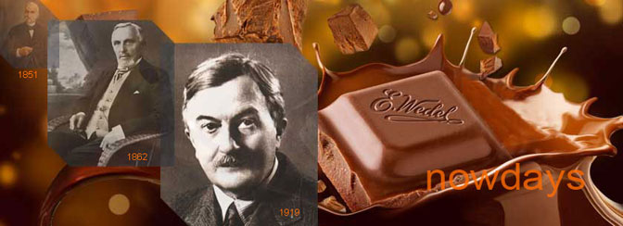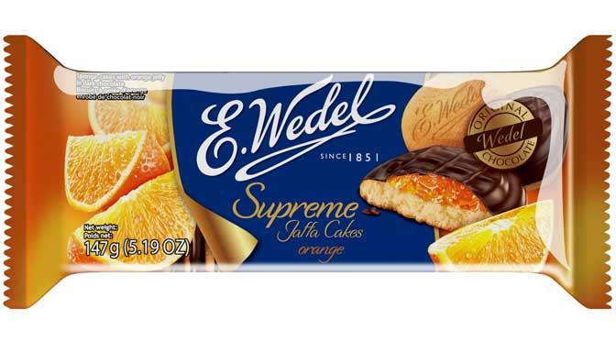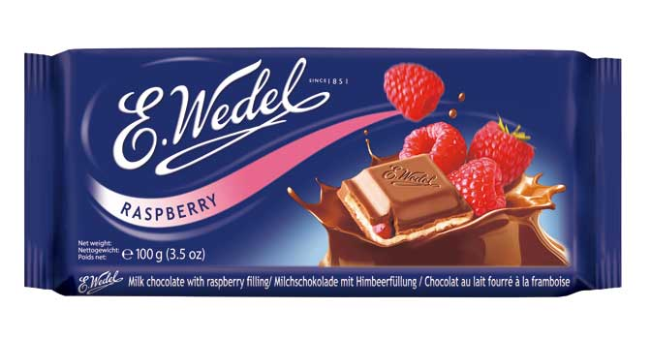

**6.** **slowianka糖果公司**

公司介绍

slowianka糖果公司是一个自1954起开始生产糖果产品的制造商公司在什切青共有三个工厂，其中2个主要吸纳残疾人工作。公司利用现代生产方法。它会直接影响产品的质量，并为客户提供延伸至全国的服务。  
产品生产标准和欧盟的要求一致。公司力求为消费者提供了安全、卫生，可靠的产品， slowianka目前持有符合HACCP标准的证书管理证明。  
 slowianka生产的所有产品根据IFS标准。最重要的是，所有的产品都使用天然染料和香料。  
公司生产一系列针对所有年龄段的人的糖果。专门生产焦糖–硬焦糖，纯焦糖，棒棒糖和饼干，也有奶油软糖。

产品信息

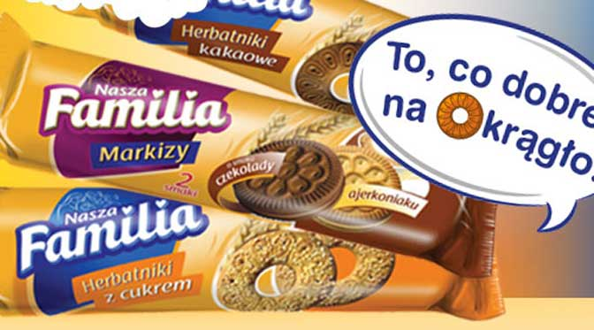

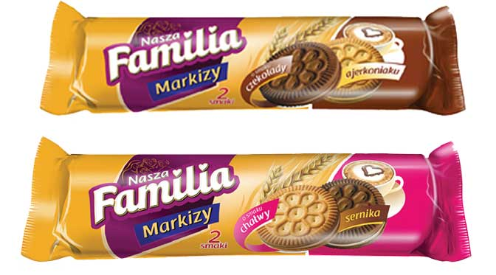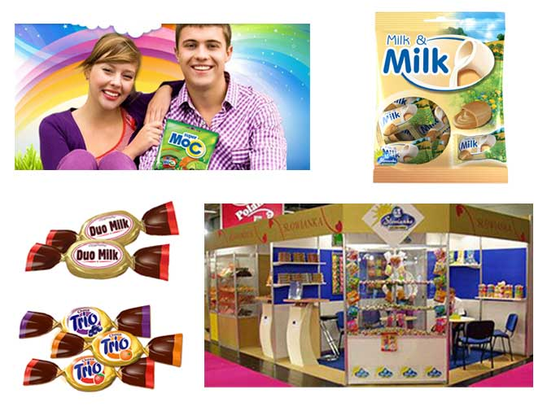

**7.** **斯拉夫苹果酒公司**

公司介绍

斯拉夫苹果酒公司是一家生产传统苹果酒波兰公司。塔尔努夫的栋布罗瓦，公司的本地，位于波兰东南部—小波兰省，离卡拉科夫100公里左右。斯拉夫苹果酒公司将传统工艺与现代技术相结合，通过鲜苹果榨汁、储存、酿制等工艺精酿而成。斯拉夫苹果酒选用波兰优质苹果产区小波兰省，是指最佳适生区出产的优质苹果为原料。上述该地区生态环境好，其出产的苹果为天然绿色食品。  
苹果酒基本上具有多种营养成分，含有丰富的维生素、矿物质、氨基酸和有机酸等人体必需的“生命之元素”，堪称人类生活的健康饮品。主导产品苹果含有高营养物质，能促进消化，软化血管，预防心脑血管疾病的发生，具有营养全、有益健康、清理肠道、改善睡眠、保护心脏、调理身体机能和养颜美容等作用。  
斯拉夫苹果酒牌苹果酒以传统酿制、波兰人谨慎细心为原则，对广大消费者负责的精神，对产品质量精益求精，为广大消费者提供优质产品和服务。斯拉夫苹果酒公司欢迎各国各地消费者与经销商品尝本公司的苹果酒并进行合作。

产品信息

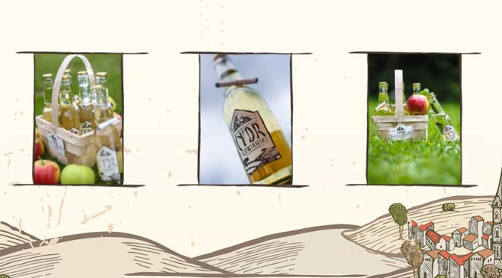

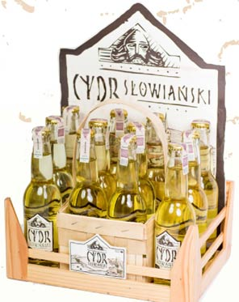

**8.** **HENKELL & CO. VINPOL Polska Sp. z o.o.**

公司介绍

HENKELL & CO. VINPOL Polska Sp. z o.o. 成立于1990年。公司所有者以及管理人员的参与和战略使得HENKELL & CO. VINPOL Polska Sp. z o.o., 很短的时间内在波兰葡萄酒市场的大公司中处于领先地位，在甜酒和佐餐酒，以及苦艾酒市场。

该公司还大力从事其他类别的含酒精饮料。因此， HENKELL & CO. VINPOL Polska Sp. z o.o.在较短的时间内成为白兰地和利口酒市场上的重要参与者。

产品信息

1.NALEWKA BABUNI

根据传统配方生产精致的白酒，拥有成熟多汁的樱桃，覆盆子,天然蜂蜜和黑加仑子的香气。

它赢得了波兰甜酒不可置疑的领先地位。在室温下享受Nalewka Babuni，这是清爽和浓烈的饮料，层次分明。

口味有：

NALEWKA BABUNI樱桃

NALEWKA BABUNI桲

NALEWKA BABUNI树莓

NALEWKA BABUNI蜂蜜

NALEWKA BABUNI黑醋栗

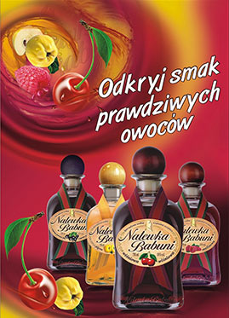 **2. CASTELLO DI MIRACOLO**  
一个意大利葡萄酒和多汁的石榴的优秀结合。  
可提供半甜（SEMI DOLCE）  
和甜（GRAN DESSERT）。

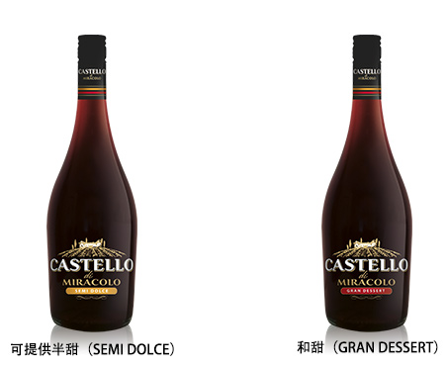

3. SUNNY GARDEN

甜酒，尽显水果的味道。

其特征是美丽的深红宝石色和新鲜水果的细腻香气。

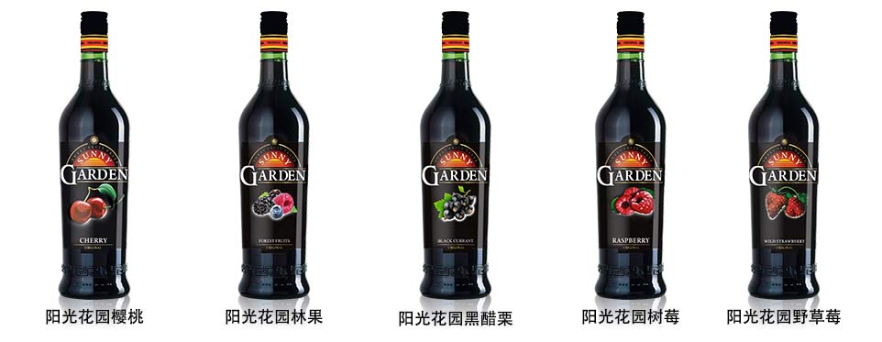

4. CANARI

椰奶雪白的和谐，卓越的奶油加上细腻的香草和朗姆酒 - 这些成分的均衡组合创造了CANARI甜酒。奶油的一致性，在这些烈酒天然成分单纯的基础上展现。 CANARI是一个品味的和谐，每年都很流行。

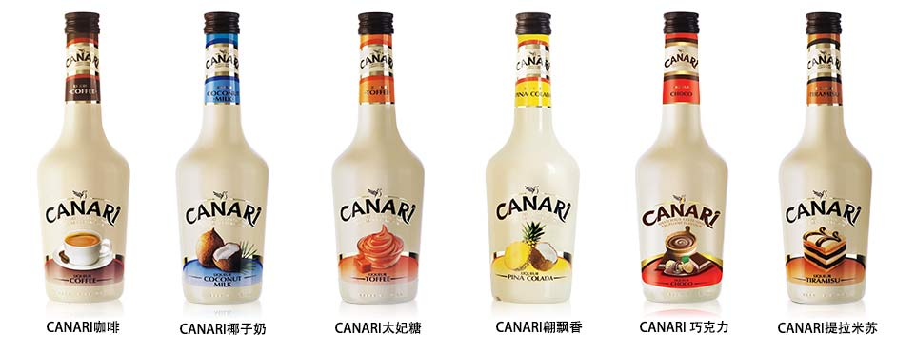

5. DALKOWSKI ADVOCAAT

最高质量的奶油，鸡蛋甜酒，在天然成分的基础上制作。特点是柔和丰富的香草香气和奶油香味。

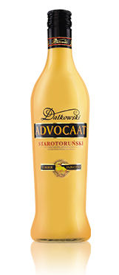6. WÓDKA STAROTORUŃSKA

独特的、温和的、异常和谐的最高质量白酒。马铃薯和水的完美组合，通过炭层过滤的过程。Starotoruńska伏特加也有胡椒和香料，木瓜及香料，柠檬香料的调味版本。它可以作为一个极好的礼物。

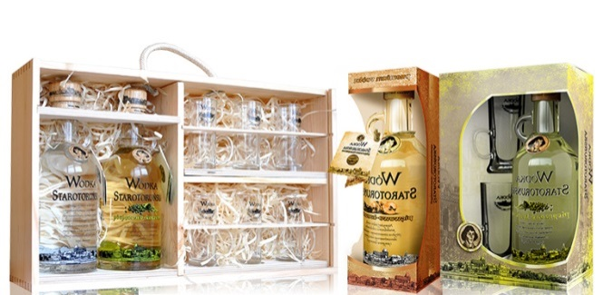

7. TOTINO

由于草药和香料的密集浸泡，TOTINO有一种美好和独特的口味。 TOTINO是一种甜草药酒，传统版本有：bianco 和 rosso,，以及樱桃，桃，橙，热带水果的原始味道。你会发现它的自然味道在各种鸡尾酒中。

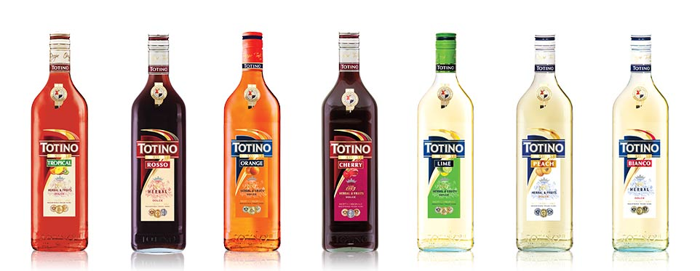8. LUBUSKI GIN

一种高品质的杜松子酒与精心挑选的原料 - 馏分油，杜松等药材的提取物。在波兰是杜松子酒类的领导者。

LUBUSKI GIN 700毫升, 40%的酒精/体积

LUBUSKI GIN LIME 700毫升, 40%的酒精/体积

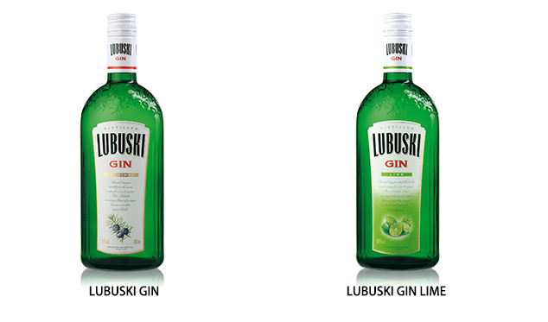9. LUBUSKI GIN & TONIC

世界上最知名的- 杜松子酒和滋补品， 还富含青柠。 现代设计包装的美妙清凉的饮料。

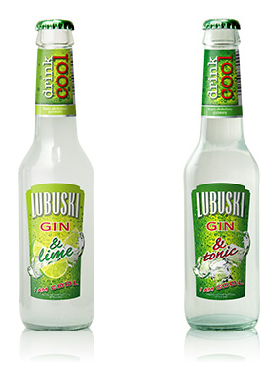  
10. CIDER SMILER

清淡爽口的酒精饮料，多汁的苹果生产的。 有趣的和令人惊讶的是，Smiler苹果酒有两种口味可提供 - 经典纯苹果和蜂蜜。

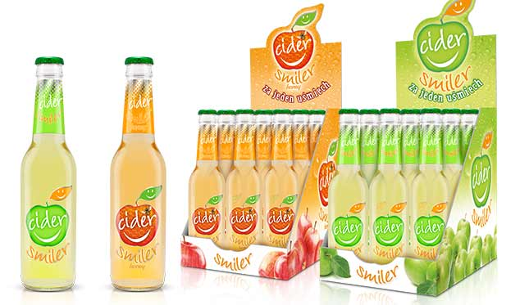11. COBETCKOE IGRISTOJE

半甜的，碳酸类的酒精饮料，特点是淡金色和Muscato葡萄制作。 СоветскоеИгристое是最畅销的波兰产品之一。我们建议在6-8℃温度下享用。

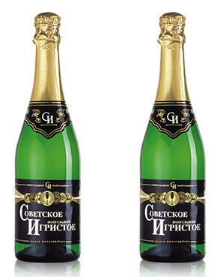

## 9. Mokate集团

公司介绍

公司已经历了摩卡雷兹家族3代。公司目前由6个独立的经营实体，命名为Mokate集团，其中四个在波兰以外。在捷克共和国，斯洛伐克，匈牙利和乌克兰。生产是位于波兰南部，在Ustron，佐罗和在捷克共和国。  
企业采用非常现代的先进技术。两个工厂的总生产面积超过32000平方米，他们雇佣了1500个工人。Mokate在波兰食品生产业中是一个领先的制造商，和公认的出口大厂。公司提供的产品超过300件，年销售额达150 000 000欧元。增长最快的产品占出口总销量近50%。Mokate在全世界约50个国家销售其产品，国外客户不断地扩展。  
Mokate持有许多证书，如IFS，BRC，包括HACCP和ISO 9001认证，其产品在国际贸易博览会中已获得无数的嘉奖。公司诚邀并欢迎愿意合作的企业。Mokate管理和出口部的工作人员将提供专业的咨询，将尽自己最大的努力来满足他们客户的期望。  
Mokate的咖啡世界。高品质的，芳香的咖啡和美味的卡布奇诺。体验全方位和丰富口味。我们为每个人的口味提供最好的保障！  
我们正在寻找对我们各种咖啡都感兴趣的中国合作伙伴。我们愿意和有经验的进口商长期合作，可以重新分配我们的产品给中国的批发商，分销商，零售连锁店，生产厂，饭店等

产品信息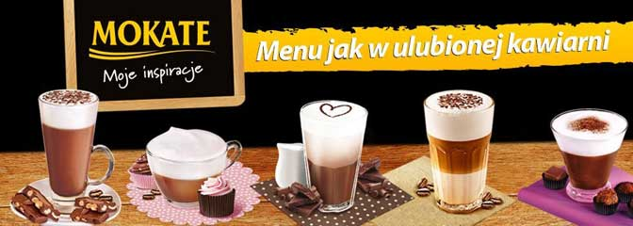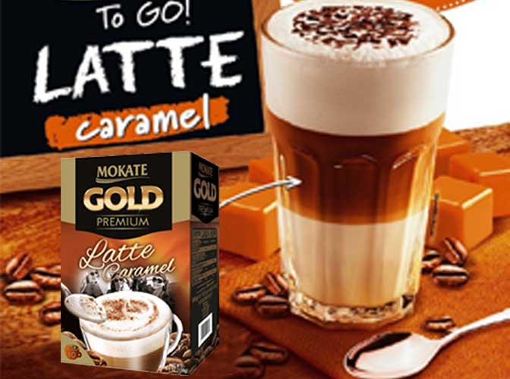

**10.** **Mlekovita乳业公司**

公司介绍

Mlekovita乳业公司是波兰最大的乳品控股公司。该集团成立由当地农民于1928年在Wysokie马佐夫舍，在北波兰东部的一个小镇成立。该集团是在100 ％波兰控股，目前包括13家工厂生产超过400种产品。 2012年，波兰报纸“Rzeczpospolita”选择我们作为波兰的第6大最重要的品牌。  
Mlekovita乳业公司员工超过3000人，每天处理350万升原奶。我们与所有的波兰连锁超市，包括杰罗尼莫马丁斯，乐购，欧尚，内托，万客隆， Eurocash和利德尔同时我们在国际上销售到乐购，阿斯达，塞恩斯伯里，利德尔，莫里森和Pingo Doce公司都有贸易合作。  
Mlekovita乳业合作社是波兰最大的出口商之一，出口到所有欧盟国家，中国，美国，加拿大，非洲和俄罗斯。在波兰，我们有8个我们自己的仓库，以及便利店的分销网络，被称为“ Mlekovitka”。我们使用最高技术和环境管理体系经营管理。认证包括FSSC 22000 （包括BRC和IFS ）， ISO 9001，ISO 14000 ， HACCP ，清真和犹太。  
Mlekovita乳业公司生产和销售硬奶酪块，块，超高温灭菌奶，加工干酪，凝乳奶酪，奶酪，甜点，酸奶，人造黄油，82%的黄油块，无水乳脂，全脂粉，脱脂奶粉和乳清粉。  
我们正在寻找中国的连锁店，当地分销商，贸易商，食品生产和市场的HoReCa所有批发商。以及我们成功的秘诀是客户满意度，因为我们总是制作最高品质的产品。  
  
  
  
产品信息

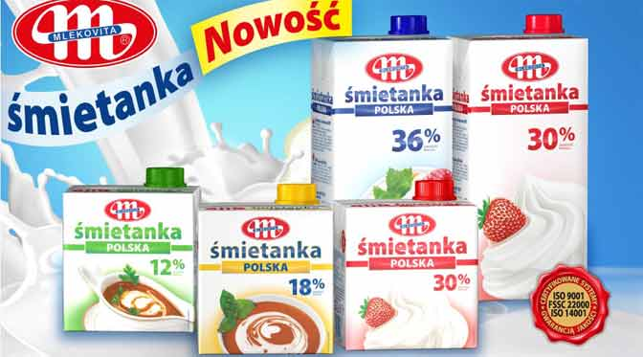  
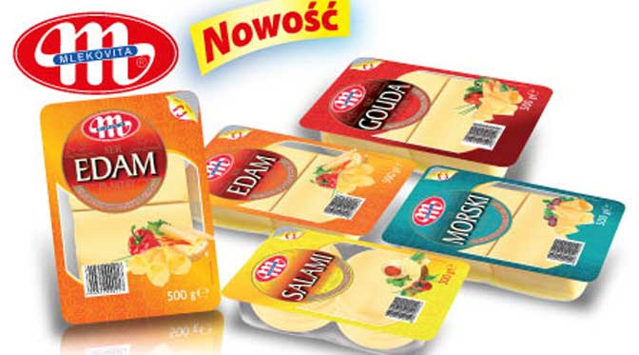  
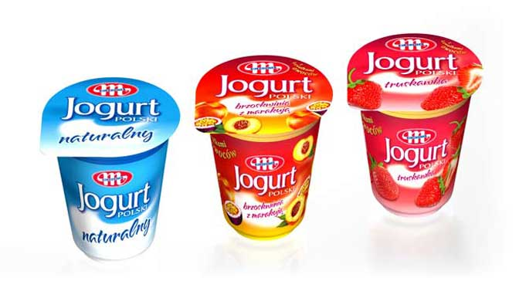  
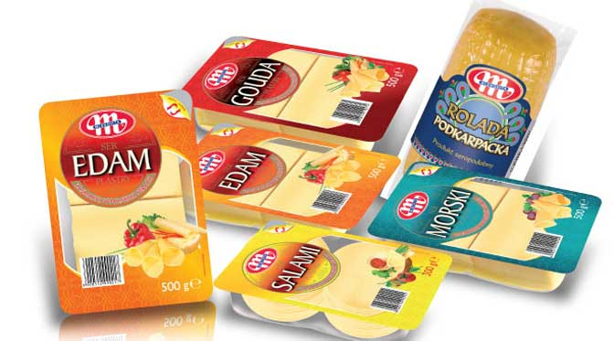  
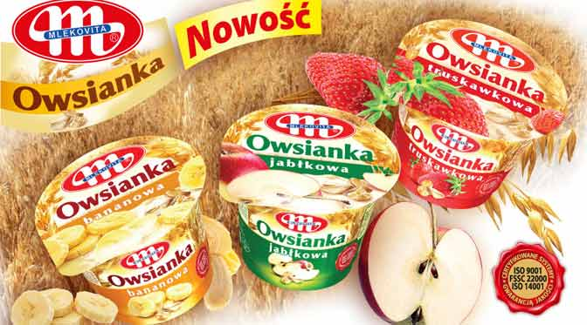

**11. Bakalland公司**

公司介绍

自1991年该公司成立，自2006年它在华沙证券交易所上市。坚果和干果市场在波兰的领导者。（波兰坚果和干果市场 - 19.9％的市场份额），21年来专业从事坚果和干果类。  
Bakallnd的产品还包括：蛋糕馅料（罂粟种子，苹果，焦糖软糖），爆米花，大豆。该公司利用其经验和专业知识也是在开拓新的细分市场 - 早餐食品（谷物和麦片）和麦片棒。  
Bakalland公司的以下产品类别：•干水果及坚果•蛋糕填隙物•谷物和麦片•MUESLI棒•早餐棒•早餐散粒棒•爆米花•豆类等。  
我们正在寻找来自中国的我们的产品感兴趣的合作伙伴，如市场链，批发商，销售代理，食品经销商，直销员等想丰富在他们的投资组合，丰富他们的销售，我们是来自欧洲的健康，高品质的贸易和商业合作伙伴产品生产商。

产品信息

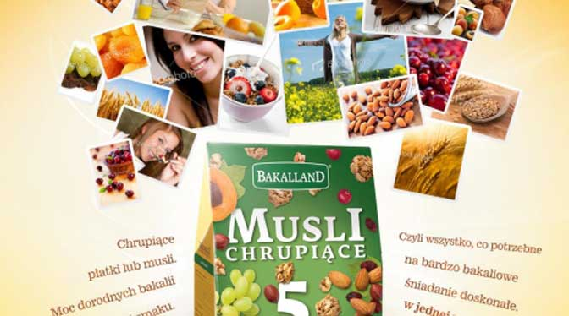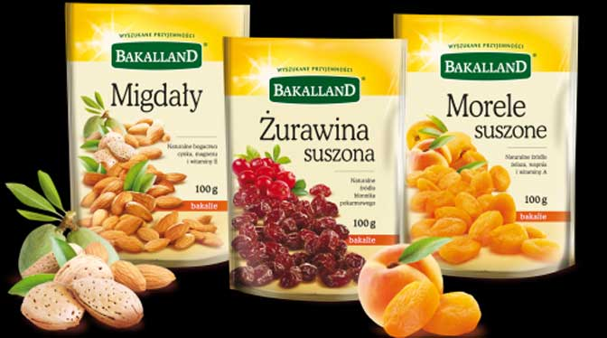

**12. GOOD FOOD**

公司介绍

GOODFOOD自1991年起在波兰成立。我们是优质大米和玉米饼领先的制造商和分销商。我们的目标是为那些关心健康，品味和品质的人提供健康的食品。我们将尽最大努力提高汽车的生活方式，在开发产品时，一定会优先考虑消费者的意见。  
GOODFOOD买家遍布波兰在内的大部分连锁超市和大型批发商的扩展网络。我们的质量的认可也有助于快速增长的出口。我们提供给我们的客户：水稻，玉米，杂粮蛋糕，巧克力涂层年糕以及甜咸口味的蛋糕。请访问我们的网站：[www.goodfood.pl](http://www.goodfood.pl/" \t "_blank)看到一系列不同尺寸和封装选择。  
GOOD FOOD的目标是为那些关心健康，品味和品质的人提供健康的食品。GOOD FOOD买家遍布波兰在内的大部分连锁超市和大型批发商的扩展网络。我们的质量的认可也有助于快速增长的出口。

现在，我们的产品被销往丹麦，瑞典，挪威，西班牙，法国，德国，英国，荷兰，匈牙利，奥地利，爱尔兰，芬兰，克罗地亚，罗马尼亚，立陶宛，希腊，黎巴嫩，南非，美国，智利。  
我们对直接合作感兴趣（连锁超市）以及通过分销商支持我们在中国建设销售网络。

产品信息  
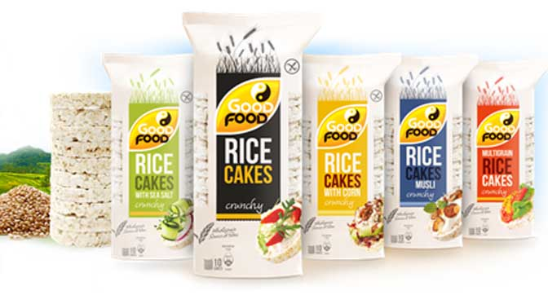  
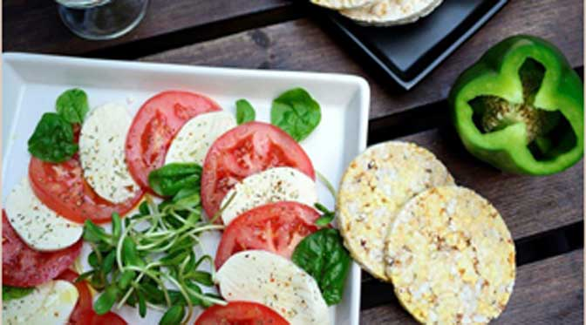  
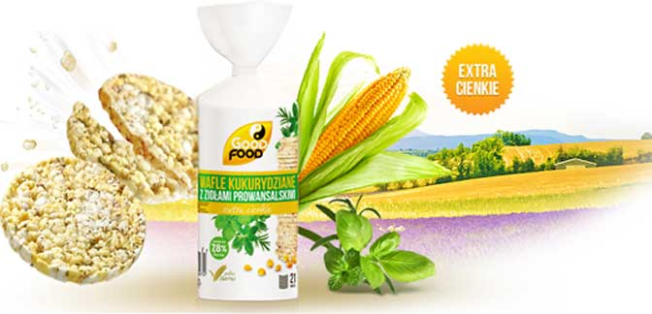

**13.** **Sante A. Kowalski Sp. J.**

公司介绍

Sante A. Kowalski Sp. J.是欧洲生产谷物棒，早餐谷物，大豆产品，燕麦饼，和健康食品配料的厂商，如挤出半成品。我们公司是Sante品牌自有者也是欧洲贴牌生产的主要链。在中国的SIAL展会上我们的健康麦片，，牛奶什锦早餐麦片，天然燕麦饼干，麦片条等会展出  
Sante公司的产品种类有很多，比如：谷物早餐麦片，脆脆的坚果：谷物，天然燕麦饼干，麦片条等。商品来自于欧洲，波兰。

产品信息  
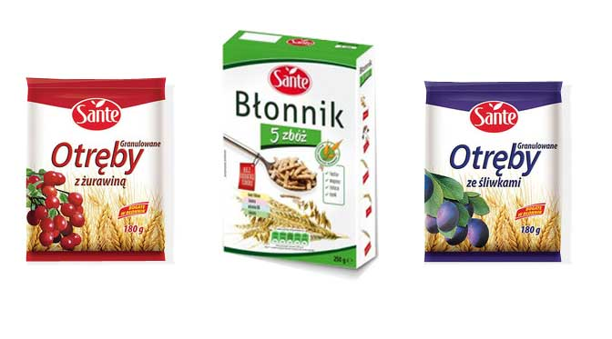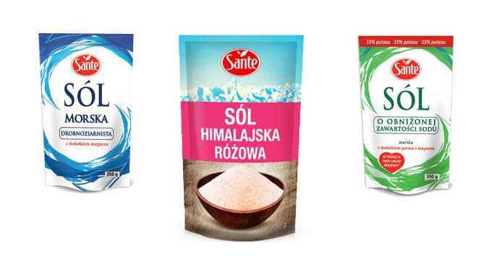

**14.** **Art7公司**

公司介绍  
Art7在波兰成立于1982年。创始人Wojciech Kalandyk带领整个团队潜心研究琥珀的美感，给我们带来一件又一件精美的珠宝艺术甄品。  
如今，Art7已经在全球珠宝领域进行了长足而广泛的发展，在设计上已经完成了从古典风格向现代风尚的完美转变。Art7从来都是以其独到的珠宝设计为人们所惊赞的。尤其是许多精美的珠宝设计作品已经申请入世界专利而广泛为世人所赞美。后来在2009年Art7又在欧洲市场创立了另一个独立的品牌“Baltic Soul”。  
在Art7的工作室里，大家都信仰一句话，那就是：“在这里，梦想将变成现实！”  
世界上每件事物都饱含着各种各样的概念、含义，在不同角度和光色的影响下又会产生不同的视觉感受。我们必须学习这种大自然带给我们的美学，把这种方式用在对琥珀的美的发掘上。并通过这种方式让人们了解琥珀的美和世界的美。我们的工作方式其实就是发现、表达、创新和再现！用一句中国古话来讲就是：“文章乃天成，妙手偶得之！”我们崇尚自然的美，并把它呈现给世人。  
那些吸引我们Art7的设计师们眼球的东西，也是我们想带给大家的是那些凌驾于珠宝本身的超凡气质。我们在寻找这些超凡灵感的时候，往往会去以开放式的态度去观察一个事物，甚至一个人。我们觉得这项事业更象是艺术创作！这种精神当然是由我们诸如Daniel Libeskind, Igor Mitoraj or Tom Munsteiner等优秀的设计师们共同提倡和秉承的Art7的生命精髓！   
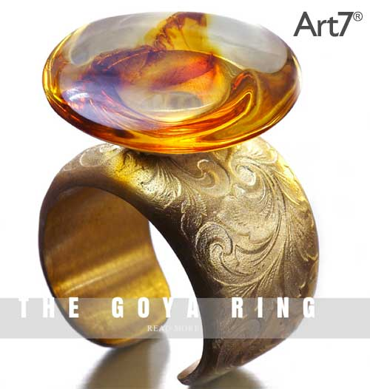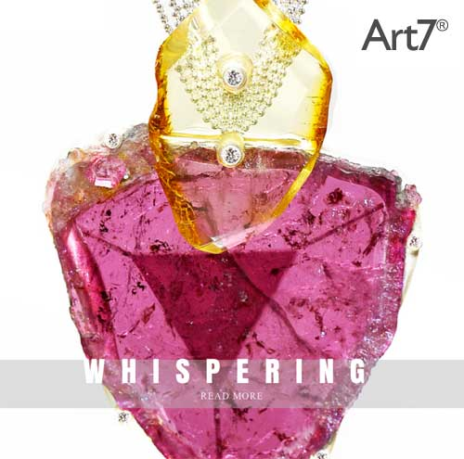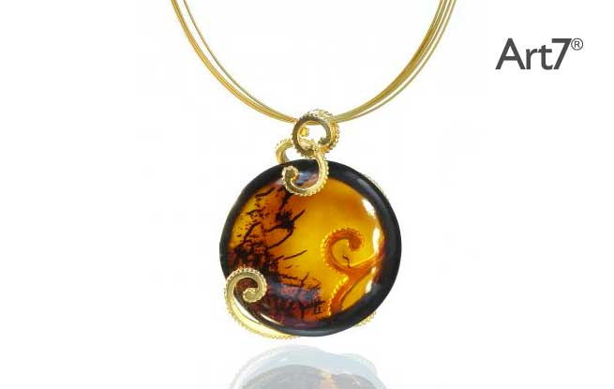

**15.** **波兰爱慕铂珠宝有限公司**

公司介绍  
波兰爱慕铂珠宝有限公司，是一家集天然琥珀开采、设计、加工、批发、零售为一体的珠宝公司。将琥珀的自然美与金的华贵、银的古朴巧妙地结合，彰显其尊贵、典雅、时尚个性魅力  
波兰在海外营销的基础上，结合国人的审美及个性，打造精品首饰，弘扬中国文化。  
波兰将千万年历史的长河荟萃于一身，把琥珀的神秘文化演绎得淋漓尽致!  
  
产品信息

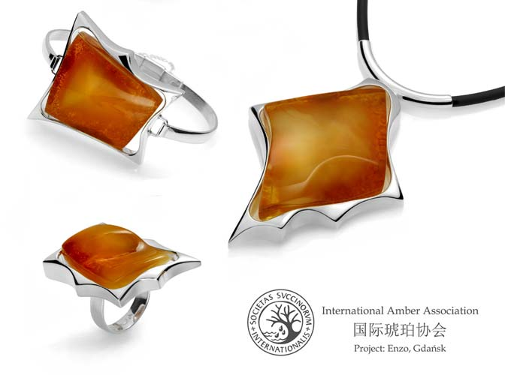 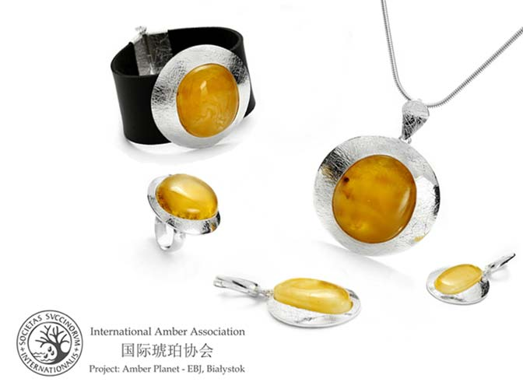

**16. 波兰Mediseb公司**

公司介绍

Mediseb公司始于2012年，我们生产第一类产品是所谓“糖尿病者的杯子”（糖尿杯）。该杯子是世界上第一让糖尿患者自己监督吃含大量糖类食品的仪器。独特性、实用性、设计简易是“糖尿杯”的特征。我们公司以设计一系列帮助成全糖尿患者的产品。最近，我们对一种非侵入血糖监测装置做研究。由于我们产品没有直接竞争对手，因而Mediseb公司进入国际市场寻找合作伙伴。

产品信息

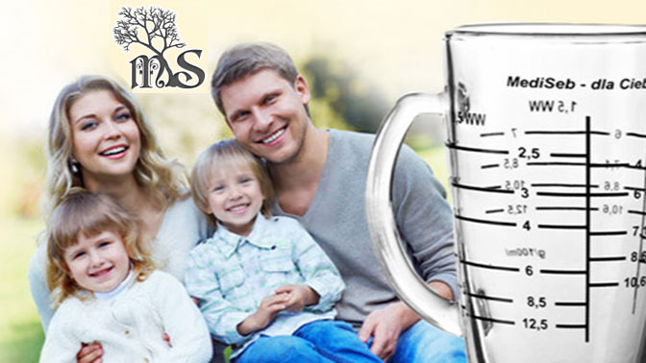

**17. Clochee化妆品公司**

公司介绍

clochee是一个简单有机的全天然的化妆品面部及身体护理品牌。目前clochee提供包括产品如：卸妆油，抗皱霜，磨砂，滋润保湿唇膏，舒缓爽肤水，胶身水，身体黄油

我们的产品是由植物的天然原料提取。我们只选择认证的成分。化妆品也是生态包装。我们用PCR（消费后回收）和d2w（氧降解）产品的包装材料，玻璃和铝材料。我们正在寻找中国的合作伙伴和经销商。找到更多请访问我们的网站：[www.clochee.com](http://www.clochee.com/)。

产品信息  
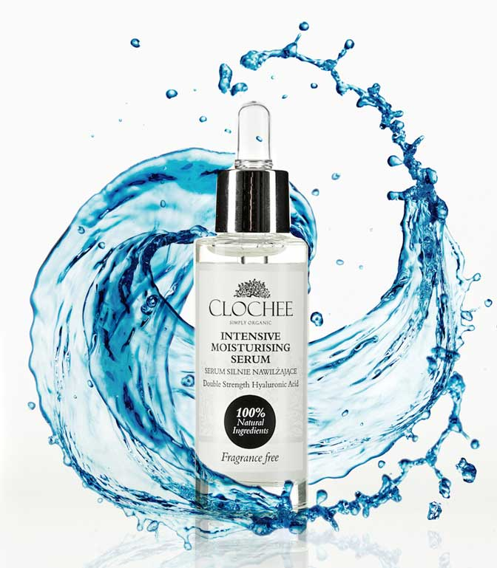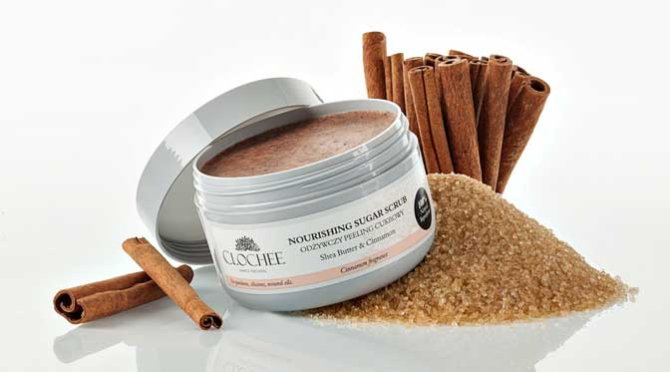

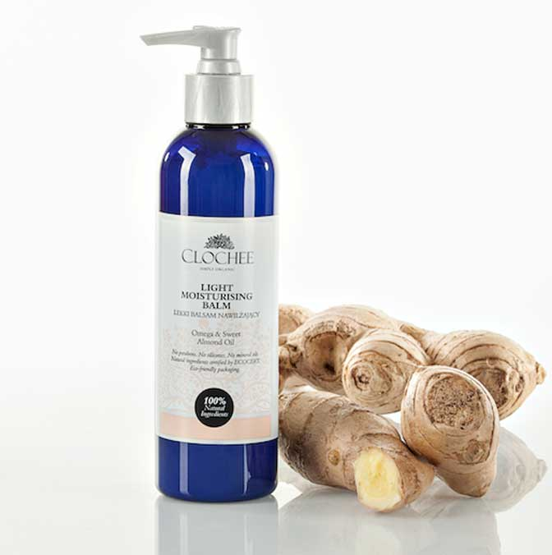 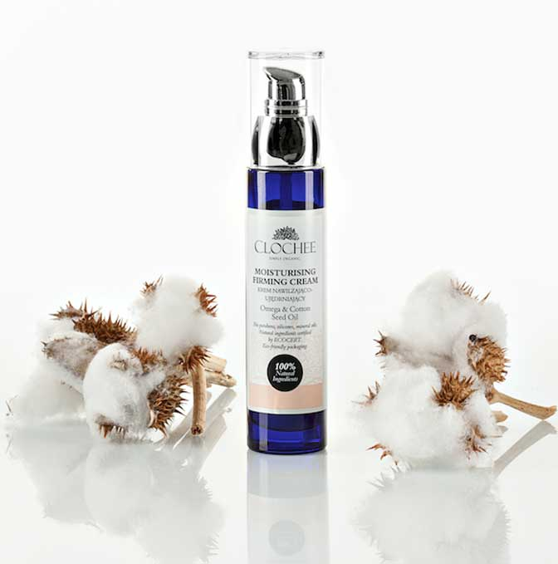  
  
**18. Oceanic**

公司介绍

Oceanic波兰成立于 1982年。迄今产品种类 超过600种。我们的雇员超过400人之多。月生产能力再150万吨左右。  
我们想帮助那些皮肤容易过敏的人，通过发展安全，现代的，高质量的护肤产品，使这些人能正常生活，毫无痛苦的皮肤问题。我们的产品能方便他们的日常生活，帮助他们发展，实现自己的计划和实现其个人目标。为了满足这一全球性挑战，我们公司开发了一系列抗过敏的化妆品品牌如AA，Oillan，Oncoderma用于支持医学和化妆品研究。  
  
  
  
产品信息

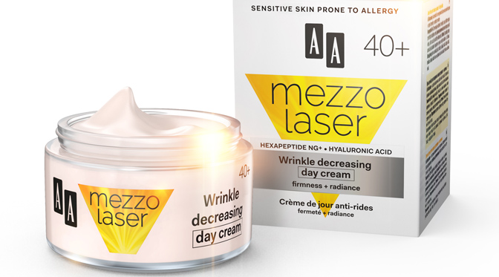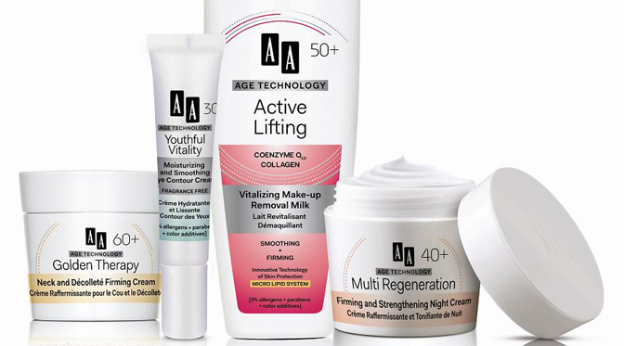  
AAPRESTIGE高科技，豪华的抗过敏的化妆品对皮肤但仍然是安全有效的。面部护肤化妆品适合皮肤的个人需求，考虑其状况和年龄提供全面保障。新的创新产品是第一个多维护肤具有创新的阿甘分子，在细胞水平上起。

脸和身体抗过敏、抗老化的护肤品，无过敏原，防腐剂和人工色素。弥补皮肤护理产品线的设计的不足 ，以满足特定年龄的皮肤需要。  
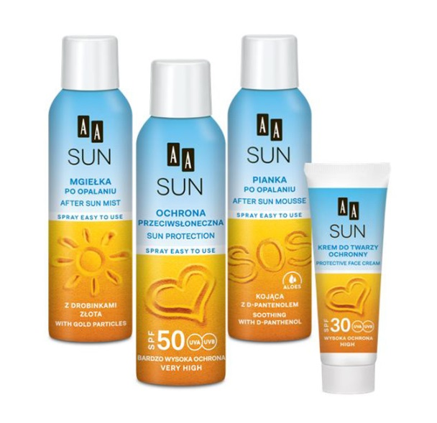  
一个革命性的喷雾创新防晒产品是夏天的解决方案，可以阻隔UVA / UVB的防晒和晒后防护的皮肤护理产品：舒缓摩丝喷雾。易于方便覆盖皮肤。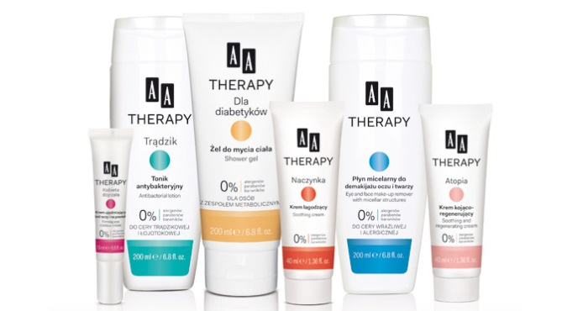

药妆开发特别是为了满足敏感肌肤的需要以及解决某些皮肤失调包括痤疮，过敏，毛细血管扩张。品牌提供专业的产品并为绝经期妇女，患糖尿病的人的皮肤问题。创新功能，特别选定的配方含有的活性成分，彻底解决皮肤的问题，出现了新的缓解和预防。